Рыбацкая хитрость. Как пожарить любую рыбу с хрустящей корочкой

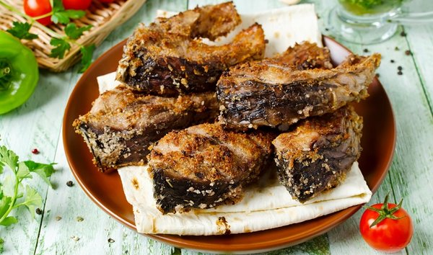

Практически каждый рыболов умеет не только ловить, но и вкусно готовить, пойманную собственными руками, рыбу. Если не уметь готовить рыбу, то зачем ее тогда ловить? Если домашние не станут ее кушать? А потому рыболовы является превосходными кулинарами, как минимум в приготовлении рыбных блюд.

В данной статье и расскажем, как можно пожарить рыбу на обычной сковороде, чтобы рыбка получилась невероятно вкусная с аппетитной корочкой, в общем, пальчики оближешь.

Мука из кукурузы

Не у каждой хозяйки на кухне стоит в шкафу кукурузная мука. А зря, жареная рыба или порадует домочадцев аппетитной хрустящей корочкой, если предварительно ее обвалять в муке из кукурузы. Блюдо получается очень вкусным, корочка – с необычным рыжеватым цветом, что делает рыбку более аппетитной. Самое главное, что во время жарки рыба не будет подгорать и чадить. Мука из кукурузы в отличие от пшеничной сохранит все соки рыбы. Советуем попробовать заменить пшеничную муку на кукурузную.

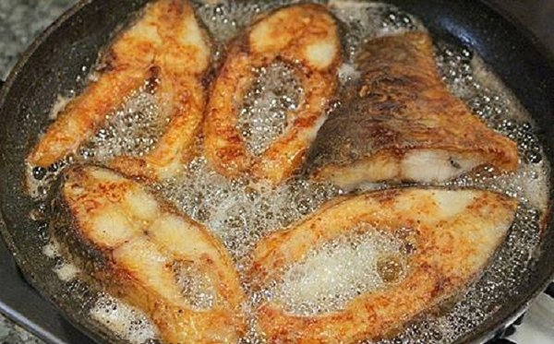

Манка вместо кукурузы

Конечно, некоторые возмутятся, в продаже кукурузная мука есть не всегда и не везде. Что же делать? Можно воспользоваться другим вариантом: филе разделанной рыбы опустить во взбитое ранее яйцо. Не забудьте, прежде его хорошенько посолить, можно даже пересолить. Затем каждый кусочек обваливают в смеси, которая была приготовлена из манки и пшеничной муки в соотношениях 50:50. Потом их обваливают и жарят на раскаленной сковороде. Таким образом, корочка у рыбы получается, что надо. Соки ее сохраняются. Использовав такую панировку, даже недорогая рыба может стать вкусным деликатесом.